Nowy system do sterowania ogrzewaniem firmy TECH szansą na oszczędności dla hotelarzy
Firma TECH Sterowniki wprowadziła na rynek innowacyjny system umożliwiający prostą i szybką regulację temperatury w pomieszczeniach hotelowych. Inwestycja w jego montaż to dobry sposób na promocję obiektu wśród potencjalnych gości jako nowoczesnego i inteligentnego. Jednocześnie to funkcjonalne i wydajne rozwiązanie dla osób zarządzających hotelem, pozwalające zaoszczędzić sporo czasu i pieniędzy.

System do zarządzania ogrzewaniem w hotelu został stworzony na bazie sterowników do ogrzewania podłogowego. Istnieje jednak możliwość synchronizacji urządzeń z ogrzewaniem grzejnikowym. Użytkownik systemu, w zależności od preferencji może dokonywać podglądu i zmiany temperatur w strefach pogrupowanych według odpowiednich statusów: piętro, apartament itp. Każdej ze stref przypisuje się jeden z czterech stanów: zajęty, wolny, ochrona lub praca ręczna.

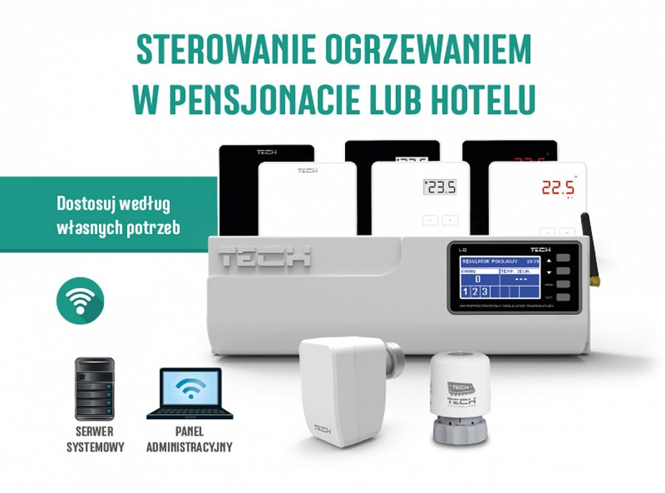
Edycja ustawień następuje poprzez sterowanie ręczne lub wybór jednego z zadanych programów. Dzięki temu dla każdego ze stanów można ustawić inną temperaturę dla poszczególnych godzin w ciągu doby. Zmiana temperatur w zależności od przeznaczenia pomieszczeń jest trafnym rozwiązaniem, biorąc pod uwagę ich różnorodność (nie tylko pokoje, ale też restauracja, sala konferencyjna, SPA).
Wszystkie informacje o alarmach i zmianach w ustawieniach dla poszczególnych stref są wyświetlane na panelu administracyjnym, z którego poziomu odbywa się zarządzanie całym systemem. W zależności od wyboru użytkownika powiadomienia są dostarczane także opcjonalnie drogą mailową lub w formie wiadomości sms.
Konfiguracja systemu możliwa jest na dwa sposoby: bezprzewodowo, poprzez regulatory i czujniki oraz przewodowo, czyli wyłącznie za pośrednictwem czujników. W zestawie do urządzeń dołączony jest serwer systemowy z aplikacją zarządzającą całym obiektem.
Ważnymi zaletami urządzeń jest sprawna komunikacja oraz estetyczny wygląd, który dobrze wpisuje się w nowoczesny sposób aranżacji wnętrz hotelowych.
Szczegółowe informacje na temat systemu hotelowego można uzyskać, kontaktując się z przedstawicielami regionalnymi firmy TECH.

